CAIET DE SARCINI
Denumirea bunului | Specificatii tehnice detaliate (marime, volum, dimensiune, greutate, caracteristici specifice, compozitie, etc) | Poză simbol
1.Pensa hemostatica Kocher drept, varfuri striate, dimensiuni - 20,0 – 21,0 cm | Pense hemostatice din otel inoxidabil, inox AISI 420/440, rezistente la sterilizarea cu abur sub presiune (autoclav) sau sterilizare cu caldura uscata (pupinel). Sistem de blocare cu cremaliera pentru strangere sigură. Este prevazuta la varf cu dinti care se intrepatrund si are varful drept. | 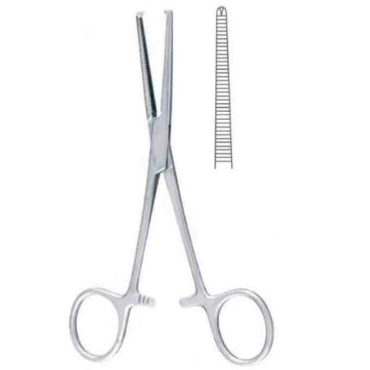
2. Foarfeca chirurgicala de calitate superioara, curb, varfuri bont, dimensiuni - 20,0 – 21,0 cm | Instrumente medicale din otel inoxidabil AISI 410, varfuri AISI 420, duritate si rezistenta la coroziune, sterilizarea cu abur sub presiune (autoclav) sau sterilizare cu caldura uscata (pupinel). | 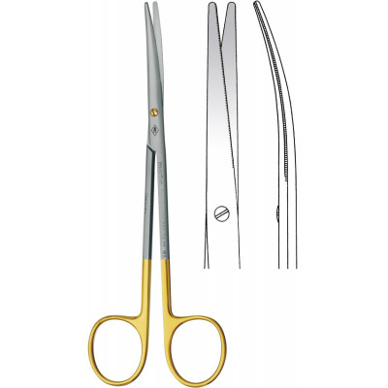
3. Pensa hemostatica Pean (Billroth) cu vîrful curb | Pensa hemostatica Pean (Billroth) cu vîrful curb. Lungime 16.0 - 17.0 cm. Sistem de blocare cu cremaliera pentru strangere sigură, fabricată din oțel inoxidabil AISI 420/440 | 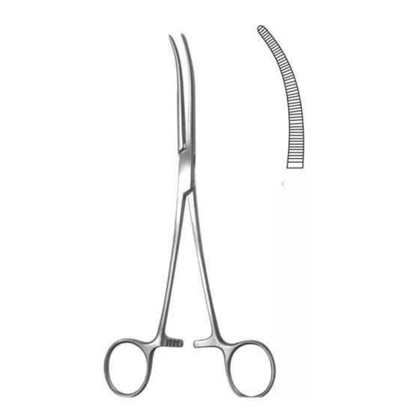
4. Pensa hemostatica Pean (Billroth) cu vîrful curb | Pensa hemostatica Pean (Billroth) cu vîrful curb. Lungime 20.0 - 21.0 cm. Sistem de blocare cu cremaliera pentru strangere sigură, fabricată din oțel inoxidabil AISI 420/440 | 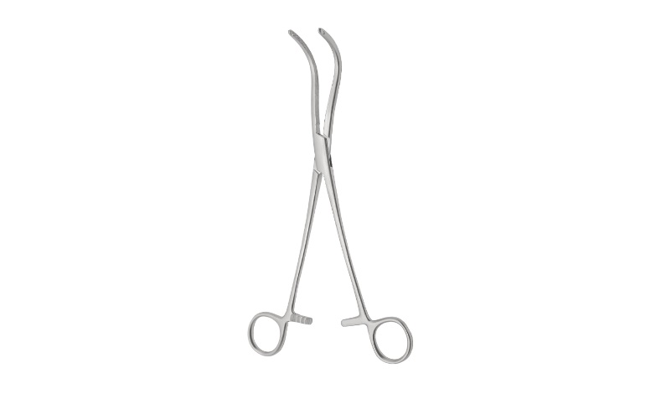
5. Pensa Fiodorov (Pensa pedicul renal Mayo-Guyon) cu vîrful curb | Pensa Fiodorov (Pensa pedicul renal Mayo-Guyon) cu vîrful curb. Lungime 20.0 -21.0 cm. Sistem de blocare cu cremaliera pentru strangere sigură, fabricată din oțel inoxidabil AISI 420/440 | 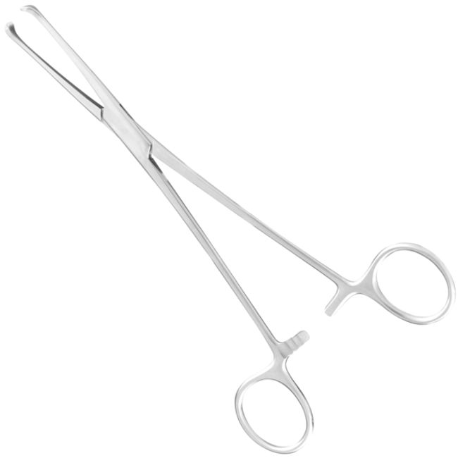
6. Pensa intestinala Allis dreapta | Pensa intestinala Allis dreapta, varfuri 4:4 dinti, 5:6 dinti, dimensiuni - 20,0 – 21,0 cm. Pense intestinale din otel inoxidabil AISI 420/440, rezistente la sterilizarea cu abur sub presiune (autoclav) sau sterilizare cu caldura uscata (pupinel). Sistem de blocare cu cremaliera pentru strangere sigură | 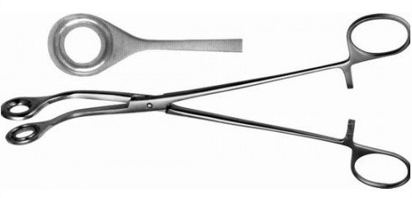
7. Pensă Foerster (fenestrată) curbă | Pensă Foerster (fenestrată) curbă - Lungime 20.0 - 21.0 cm. Sistem de blocare cu cremaliera pentru strangere sigură, fabricată din oțel inoxidabil AISI 420/440 | 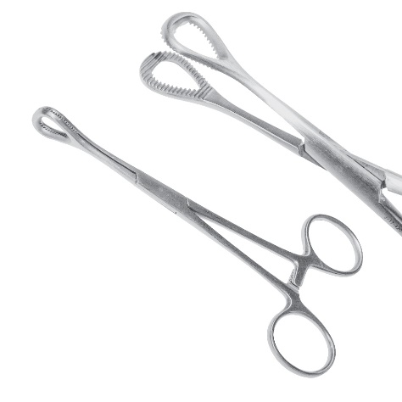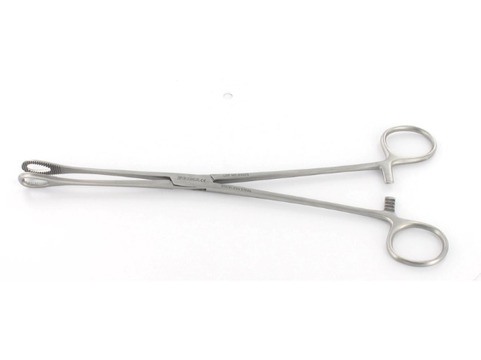
8. Pensă Foerster (fenestrată) dreaptă | Pensă Foerster (fenestrată) dreaptă - Lungime 20.0 - 21.0 cm. Sistem de blocare cu cremaliera pentru strangere sigură, fabricată din oțel inoxidabil AISI 420/440 | 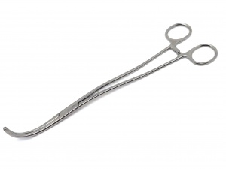
9. Disector cu mîner încovoiat | Disector cu miner încovoiat, cu cremaliera, 20.0 – 21.0 cm, fabricat din oțel inoxidabil AISI 420/440. Sistem de blocare cu cremaliera pentru strangere sigură. | 